

**2020健合集团培训生校园招聘简章**

**网申地址：**<http://campus.51job.com/HHGROUP>

**▶你知道“健合”吗◀**

H&H （健合）集团成立于1999年，在 2010年12月17日于香港交易所主板上市（股票代码：1112）。集团致力于婴幼儿营养与护理领域和优质的维生素补充剂领域两大核心业务。健合集团秉承让人们更健康更快乐的使命，致力于创造差异化的优质产品及令人向往的品牌，成为全球高端营养及健康产业领导者。

集团拥有独特品牌价值与经营管理模式-PPA/E模式（Premium 高端优质，Proven验证有效的，Aspirational令人向往，追求卓越和Engaging参与互动），通过国际化的布局，提供高端的产品和服务，从而发展成在中国、法国、美国、澳大利亚拥有四大生产、研发中心，在亚太，欧洲，北美洲和大洋洲超过12个国家拥有市场和集团分部，共有约2800名员工分布在全球95个办公室。

**▶“健合”旗下品牌◀**



H&H（健合）集团旗下汇聚国际高端品牌：一直致力于婴幼儿市场的高端品牌**Biostime合生元，**澳大利亚销量领先的自然健康品牌**Swisse**，法国高端婴幼儿护理用品品牌**Dodie**，美国36年历史有机品牌**Healthy Times**，法国最佳成长有机婴幼儿及儿童食品品牌**GOOD GOÛT以及**益生菌科技护肤品牌**Aurelia。**

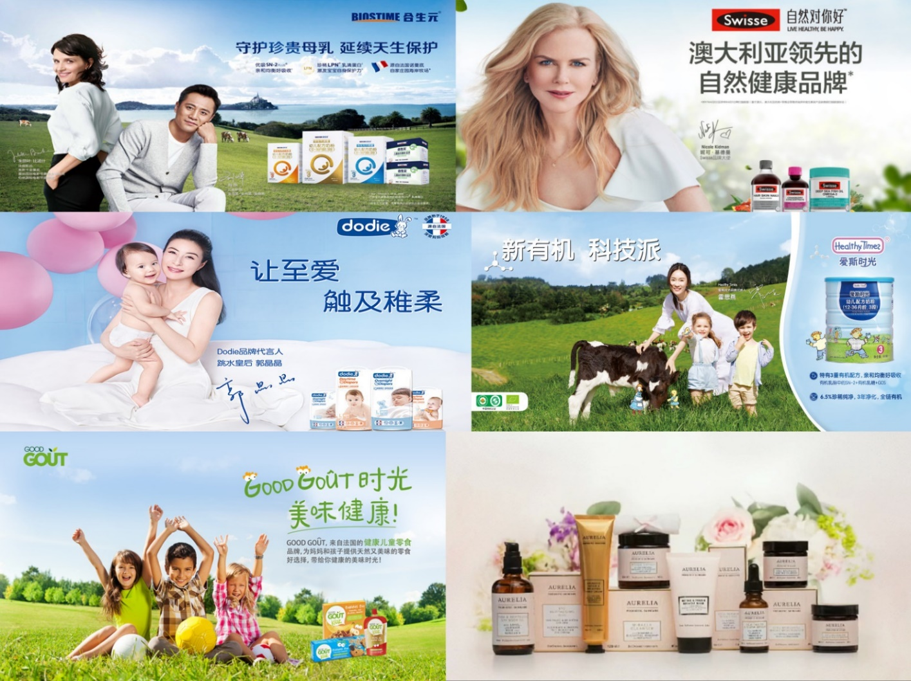

**▶全面保障助力你的工作◀**

平等开放的文化氛围、激情快乐的团队、团队海内外出游、

全球工作机会/国际化平台、全方位提升培训、内部竞聘发展机会、

六险一金：五险一金+补充商业保险、年度健康体检、

免费奶粉福利、内部产品优惠、员工俱乐部、春节额外假期……

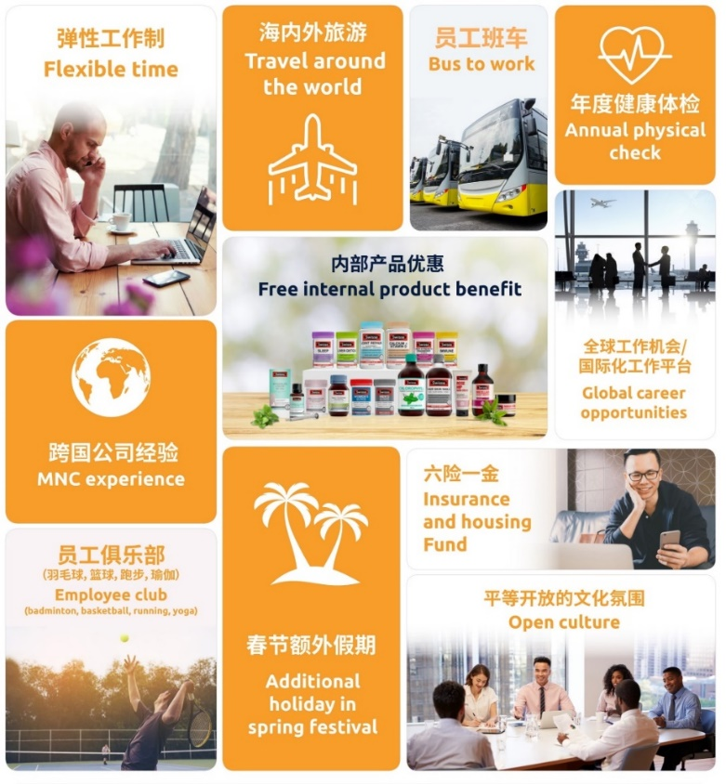

**▶ 宣讲会行程 ◀**

√ 众多大咖面对面分享，深刻解读公司国际化发展历程

√宣讲会现场接收简历并优先筛选面试，到场即送伴手礼

√ 设有面试直通卡，更有惊喜礼品等你拿！

**（宣讲时间和场地更新请关注招聘微信公众号“健合招聘”或关注招聘官网更新）**

|  |  |  |  |
| --- | --- | --- | --- |
| **学校** | **拟定宣讲日期** | **拟定宣讲时间** | **拟定宣讲场地** |
| 广东外语外贸大学（大学城校区） | 9月17日 | 19:00-21:00 | 多媒体教室 |
| 青岛大学（浮山校区） | 9月17日 | 19:00-21:00 | 博文楼218 |
| 华南农业大学 | 9月18日 | 19:00-21:00 | 多媒体教室 |
| 河北经贸大学 | 9月19日 | 19:00-21:00 | 多媒体教室 |
| 四川大学（望江校区） | 9月20日 | 19:00-21:00 | 北苑宾馆三楼小会议室 |
| 浙江工商大学（下沙校区） | 9月23日 | 19:00-21:00 | 多媒体教室 |
| 南京邮电大学（仙林校区） | 9月24日 | 19:00-21:00 | 多媒体教室 |
| 集美大学 | 9月25日 | 19:00-21:00 | 校部尚大楼310 |
| 江南大学 | 9月26日 | 19:00-21:00 | 北活F310 |
| 湖南大学 | 9月27日 | 19:00-21:00 | 综合楼多媒体教室 |
| 暨南大学（石牌校区） | 10月9日 | 19:00-21:00 | 富力教学楼A1002 |

我们设置16个面试站点，包括：广州、南宁、成都、重庆、西安、贵阳、青岛、郑州、长沙、武汉、

杭州、厦门、石家庄、南京、无锡、合肥，请同学们在网申时选择可安排面试站点。

**▶ 招聘甄选流程 ◀**

网申→在线测试→简历筛选→初试→复试→Offer

（最多投递两个职位）

**▶ 面对人群 ◀**

2020届本科应届毕业生

（港澳台及海外留学生毕业时间放宽至：2019年12月-2020年7月）

**▶ 投递方式 ◀**

关注“**健合招聘**”公众号

进入“20校招”菜单进行投递，

等你一起来



或者登录以下网址：

<http://campus.51job.com/HHGROUP>

**▶健合集团培训生项目正虚位以待◀**

|  |  |
| --- | --- |
| **岗位名称** | **岗位信息** |
| **总部培训生**  工作地点：  广州 | 项目介绍：总部培训生项目为期两年，旨在通过选拔具有卓越追求和国际化视野的优秀应届生，进行全方位系统的培养和发展计划，进行至少2个职位的轮岗实践安排。让培训生有机会在较短时间内对所在部门乃至整个公司的运作有一个全面的了解，为进一步成长为部门骨干精英或未来管理者打下扎实基础。 |
| 职位方向包括：市场、产品培训、电商、IT管理、研发、包装、供应质量、供应链、采购、生产管理、财务、人力资源管理 |
| 招聘人数：37人  工作地点：广州  年薪：10W |
| **如果你符合以下条件，这将是你最好的选择：**  1.具有本科或以上学历的2020年全日制毕业生（港澳台及海外留学生毕业时间放宽至：2019年12月-2020年7月）  2.英语CET-6级（含）以上水平，具备流利的中英文听说读写能力 3.注重持续性自我提高，渴望接受挑战、乐于接受新事物  4.具有极好的目标设定能力和执行能力，发现并解决问题的能力 5.具有较强的沟通协调能力，有韧性，能适应快节奏、团队导向且灵活多变的工作环境 |
| **岗位名称** | **岗位信息** |
| **营销培训生**  工作地点：  服从所在大区省内安排 | **项目介绍：**全国设置9个城市作为宣讲地点，同时设置16个面试站点，定向区域（大区）招聘定岗，进行全国半年轮岗，以及为期两年半的持续跟踪、培养和评估  **项目特色：**实习期-集训学习期I -轮岗培养期（约半年）-汇报定岗期-集训学习期II-在岗发展评估（两年）  **晋升路径：**营销培训生-渠道终端推广员-渠道主管-大区渠道经理/办事处经理-大区总监，一年评估一次 |
| **可选工作大区包括：**华南大区（广东/海南/广西）、华东大区（浙江/福建）、华中大区（湖南/湖北）、华北大区（北京/河北/天津/山西/东北区域）、苏皖大区（江苏/安徽）、西部大区（四川/重庆/陕西/贵州/兰州）、鲁豫大区（山东/河南） |
| 招聘人数：63人；  年薪：8-10W |
| **职位介绍：**  1.根据区域销量分配计划，开发和巩固终端市场，保证完成责任区域的各项销售指标  2.产品陈列优化及库存合理性管理，包括产品上架谈判与执行追踪以及库存盘点、销量统计分析和物流培训、陈列检查等  3.配合或主导各项全国/区域推广促销活动，拉动销售业绩，并能提出有针对性的建议 4.负责促销人员及团队的管理，定期开展对经销商、门店、促销员等相关人员产品知识及业务知识的培训 5.积极配合公司各品牌的相关项目工作，按要求执行和完成相关规定及任务，实现跨部门间的有效合作  **如果你符合以下条件，这将是你最好的选择：**  1.具有本科或以上学历的2020年全日制毕业生，不限城市、专业、毕业院校  2.具有良好的客户服务及销售意识  3.具备良好的自我驱动、快速学习能力、抗压能力和团队合作精神  4.对长期从事销售工作充满热情，勇于挑战自我，有韧性，具有学习敏锐度 |